***Дата:08.09.22. Предмет: Англійська мова.***

***Клас: 4-Б Вчитель: Глуговська Л.Г.***

***Тема: Мої друзі***

***Мета:***

***• навчальна****: ознайомити з новими лексичними одиницями за темою , активізувати вивчений лексико-граматичний матеріал, описувати традиції та виражати своє ставлення до них, вдосконалити навички читання, аудіювання й усного мовлення, збільшити обсяг знань про специфіку мови у період пасхальних свят.*

*•* ***розвиваюча****: розвивати логічне мислення, увагу та зорову пам'ять, спостережливість, удосконалювати фонетику та артикуляцію звуків, розвивати усні комунікативні вміння.*

*•* ***виховна****: виховувати зацікавленість у розширенні своїх знань, поєднувати навчальний матеріал із життям,збагачувати загальну культуру здобувачів освіти.*

***Хід уроку***

***1.Greatings / Привітання***

*Hello, Dear Children! How are you?*

*Привіт,дорогі діти!Як ви?*

***2. Speaking / Говоріння***

***Еx.4,p.9,(Впр.4,ст.9).***

***Дайте відповіді на питання.***



***3. Reading / Читання***

***Еx.1,p.9,(Впр.1,ст.9).***

Давайте прочитаємо розповіді дітей.

Чи було Вам зрозуміло?

Де навчається Влад? Де хоче навчатися Анна?

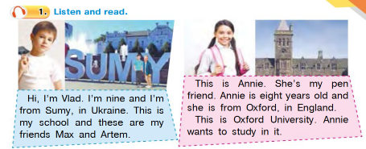

***4. Grammar rule/ Граматичні правила***

***Еx.2,p.9,(Впр.2,ст.9).***

*Сьогодні познайомимося з Вами з часом:*

***Present Simple***

***Простий теперішній час***

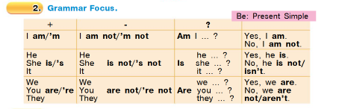

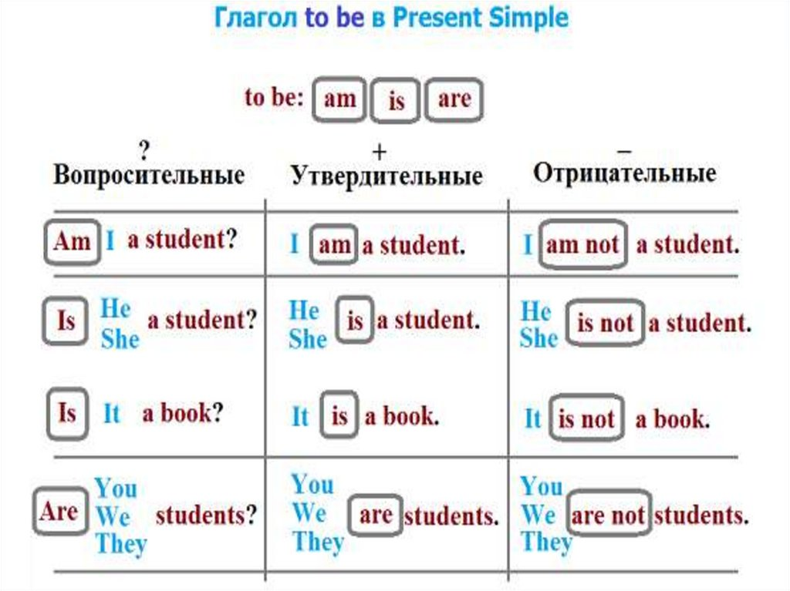

***5. Writing / Письмо***

***Еx 3.,p.9,(Впр.3,ст.9).***

*Треба доповнити речення «am/is/are», щоб зрозуміти чим треба доповнити, подивіться таблицю з правилом вище.*

***Thursday, the eighth of September***

***Homework***

***Exercise 3 page 9***

Наприклад:

1. I am from Ukraine.

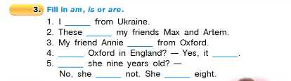

***6.Homework***

Домашнє завдання:

1. Опрацювати конспект;

2. Виконати вправу 3 стр.9 (письмово)

**Надіслати виконану вправу у Вайбер/телеграм (0964124047) – Людмила Григорівна.**